**Colorari. Grafuri bipartite. Grafuri planare**

**graf bipartit** ⇔ există o 2-colorare proprie a vârfurilor (bicolorare)

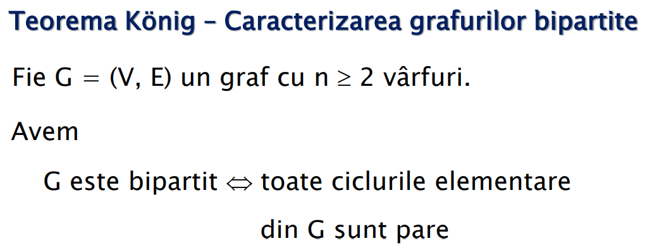

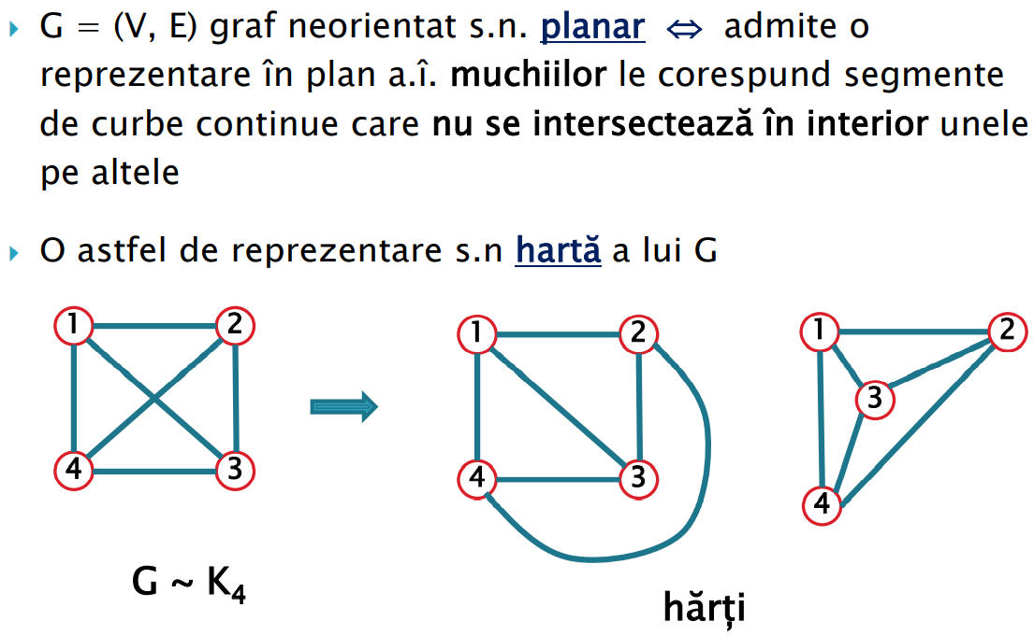

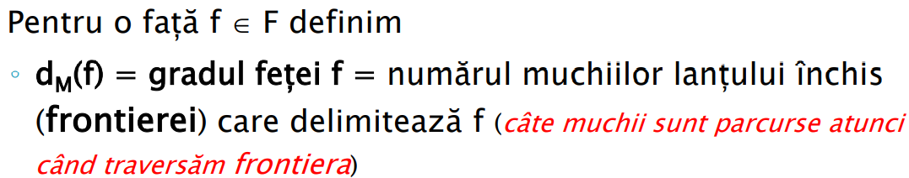

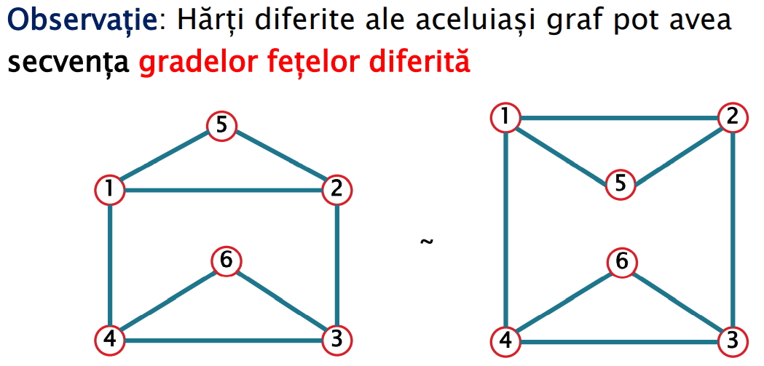

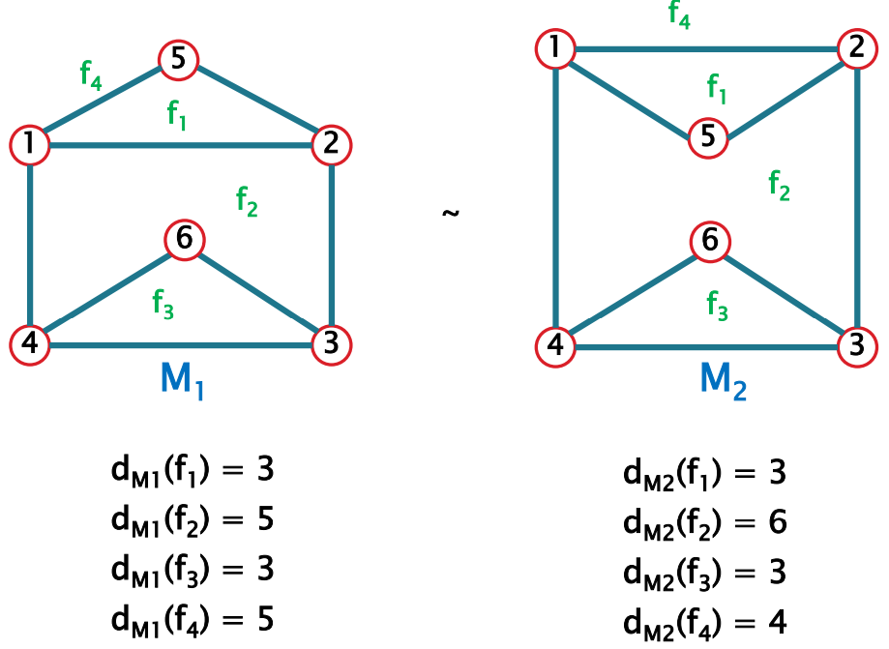

1. Teorema poliedrală a lui EULER +
2. Teorema lui Kuratowski

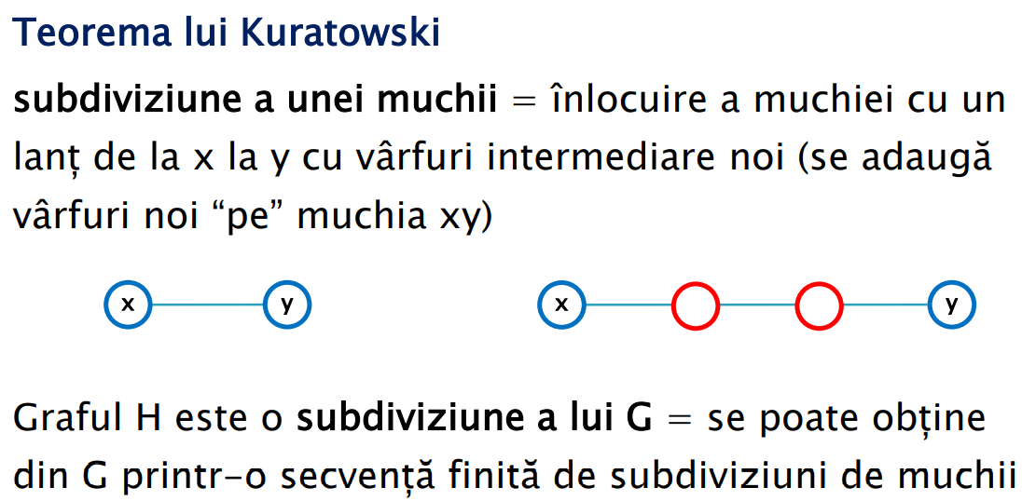

1. Teorema celor 6 culori:

Orice graf planar conex este 6 –colorabil. Complexitate alg: O(n)

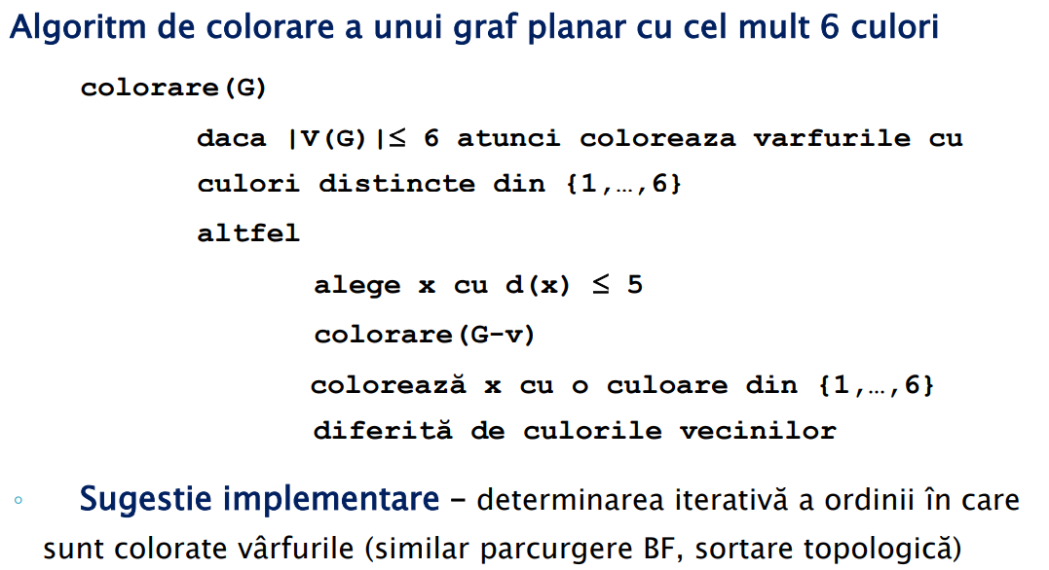

1. Algoritm Greedy de colorare

